Perbandingan Analisis Data Curah Hujan yang Hilang Menggunakan Metode Normal Ratio, Inversed Square Distance, Rata-Rata Al-jabar, dan Regresi Berganda

Rinaldi Pelawi1)
Ahmad Zakaria2)
Siti Nurul Khotimah3)

Abstract
Rainfall data, a very important part of water resources engineering planning, can also be used to predict future rainfall events. Recording rainfall data sometimes happens an undesirable thing such as there is a vacuum of rainfall data in certain areas, this is certainly very impacting on the calculation of the analysis. Missing rain data can be predicted using the algebraic average method, inversed square distance, normal ratio and multiple regression.
In this study aims to calculate the correlation of measured rainfall data with rainfall data calculated from each method using five stations. As well as determining compare these 4 methods by using the 4 methods of the average algebraic method, inversed square distance, normal ratio and multiple regression with maximum rainfall data to replace the missing rainfall data.
The results of the study can be concluded that the calculation of measured data the closer to 1, the higher the correlation, the closer to -1, the lower the correlation. This is because the correlation between -1 and 1 or - 1 ≤ 𝑟 ≤ 1. So, from several normal ratio methods, inversed square distance, al-jabar average, multiple regression obtained the results of the normal ratio method with the average correlation of each station rainfall of 0.365 which is categorized as good enough correlation.

keywords: rainfall, algebraic average method, inversed square distance method, normal ratio method, multiple regression average method, pearson correlation, standard deviation.
Abstrak
Data curah hujan bagian yang sangat penting untuk perencanaan teknik sumber daya air bisa juga digunakan untuk memprediksi kejadian hujan dimasa yang akan datang. Pencatatan data curah hujan terkadang terjadi suatu hal yang tidak diinginkan seperti terdapat kekosongan data curah hujan pada daerah tertentu, hal ini tentu sangat berdampak pada perhitungan analisis. Data hujan yang hilang bisa diprediksi dengan menggunakan metode rata-rata aljabar, inversed square distance, normal ratio dan regresi berganda.
Pada penelitian ini tujuan untuk menghitung korelasi data curah hujan terukur dengan data curah hujan hasil perhitungan dengan masing-masing metode menggunakan lima stasiun. Serta menentukan membandingkan 4 metode tersebut dengan menggunakan 4 metode metode rata-rata aljabar, inversed square distance, normal ratio dan regresi berganda dengan data hujan maksimal untuk menggantikan data curah hujan yang hilang.
Hasil yang dilakukan dapat diambil kesimpulan data terukur semakin dekat dengan 1 maka korelasi semakin tinggi, jika semakin dekat dengan -1 maka korelasi semakin rendah. Hal ini karena korelasi antara -1 dan 1 atau – 1 ≤ 𝑟 ≤ 1. Jadi, dari beberapa metode normal ratio, inversed square distance, rata-rata al-jabar, regresi berganda didapatkan hasil metode normal ratio dengan rata-rata korelasi setiap stasiun curah hujan senilai 0,365 yang dikategorikan korelasi cukup baik.

Kata kunci : curah hujan, metode rata-rata aljabar, metode inversed square distance, metode normal ratio, metode rata-rata regresi berganda, korelasi pearson, standar deviasi.

PENDAHULUAN
Hujan merupakan sumber daya alam yang sangat penting untuk kelangsungan makhluk hidup, dimana kajian mengenai hujan secara terus menerus dilakukan agar bisa dimanfaatkan dalam pengembangan sumber daya air. Proses terjadinya hujan atau yang dikenal dengan siklus hidrologi adalah proses perubahan sekumpulan titik-titik air di atmosfer bumi yang pada akhirnya jatuh ke permukaan bumi. Kumpulan titik-titik air di atmosfer berasal dari menguapnya air akibat penyinaran matahari (evaporasi), maka terjadinya peristiwa turunnya air hujan. Hujan yang terjadi akan berbeda-beda di setiap daerah, tergantung pada ketinggian daerah, iklim, musim, dan faktor-faktor lain yang menyebabkan itu turun. Intensitas dan durasi hujan juga menentukan banyaknya jumlah air yang turun pada daerah tersebut. Data curah hujan menjadi bagian yang sangat penting pada setiap kegiatan pengembangan sumber daya air misalnya irigasi, drainase perkotaan, dan bangunan lainnya. Data curah hujan dapat digunakan jika ingin merencanakan pengembangan sumber daya air. Pencatatan hujan biasanya dilakukan disetiap titik stasiun curah hujan. Data stasiun curah hujan diperoleh dari Balai Besar Wilayah Sungai Mesuji – Sekampung, namun terkadang kelengkapan informasi curah hujan yang masih menemui kendala yaitu kurang lengkapnya data yang dibutuhkan tersebut seperti hilangnya beberapa bagian dari data, serta kurang akuratnya data. Sehingga ketidaklengkapan atau hilangnya data hujan ini harus dicari solusinya agar perencanaan dapat dilakukan dengan lebih baik. Dengan cara memperbaiki data hujan menggunakan metode normal ratio, metode inversed square distance, metode rata-rata aljabar dan metode regresi berganda yang hasil analisisnya disajikan dalam bentuk gambar grafik dan tabel prediksi. Kajian ini diharapkan dapat membantu dalam pengembangan daerah seperti Lampung Timur yang ingin membangun pengembangan sumber daya air untuk mempermudah mencari informasi hujan kala ulang tiap tahunnya.

- TINJAUAN PUSTAKA
A. Hujan
Hujan adalah proses pengembalian air yang telah diuapkan ke atmosfer menuju ke permukaan bumi. Sebuah peristiwa jatuhnya air hujan disebut juga presipitasi (jatuhnya cairan yang berasal dari atmosfer yang berwujud cair ataupun beku ke permukaan bumi) dalam rangkaian proses siklus hidrologi. Kejadian hujan dapat dipisahkan menjadi dua kelompok, yaitu hujan aktual dan hujan rancangan. Hujan aktual adalah rangkaian data pengukuran di stasiun hujan selama periode tertentu. Hujan rancangan adalah hyetograf hujan yang mempunyai karakteristik terpilih. Hujan rancangan mempunyai karakteristik yang secara umum sama dengan karakteristik hujan yang terjadi pada masa lalu, sehingga menggambarkan karakteristik umum kejadian hujan yang diharapkan terjadi pada masa mendatang.

A.1 Curah Hujan
Curah hujan adalah jumlah butir-butir air hujan yang jatuh dari awan atau kelompok awan di suatu wilayah alam kurun waktu tertentu.Curah hujan dalam 1 (satu) milimeter memiliki arti dalam luasan satu meter persegi pada tempat yang datar tertampung air setinggi satu milimeter atau tertampung air sebanyak satu liter.Curah hujan yang tinggi di wilayah tropika pada umumnya dihasilkan dari proses konveksi dan pembentukan awan hujan panas. Pada dasarnya curah hujan dihasilkan dari gerakan massa udara lembab ke atas.
A.2 Manfaat Hujan
Manfaat membangun pengendalian banjir untuk mencegah air hujan sewaktu-waktu hujan cukup deras untuk mengaliri DAS di setiap stasiun curah hujan. Manfaat lainnya pada curah hujan juga, bisa dipergunakan oleh usaha pengembangan pertanian untuk menampung air hujan sementara yang sewaktu-waktu dapat digunakan untuk mengairi tanaman pada saat kemarau.

A.3 Stasiun Curah Hujan
Stasiun Curah Hujan adalah alat yang mampu merekam perubahan cuaca ke dalam bentuk data untuk diolah dan diteliti. Data curah hujan yang baik dapat diperoleh dari hasil perekaman yang dijaga dan selalu dipantau. Semakin banyak keberadaan stasiun hujan maka semakin detail data curah hujan yang terekam karena data hujan yang dihasilkan dari pencatatan stasiun hujan dianggap mewakili suatu wilayah yang memiliki distribusi hujan berbeda satu sama lain. Alat pengamat curah hujan biasanya diletakkan di suatu tempat terbuka, tidak terganggu oleh bangunan atau pepohonan dengan ketelitian pembacaan sampai 1/10 mm. Pengamatan ini dilaksanakan satu kali sehari dan dibaca sebagai curah hujan harian sebelumnya dengan waktu yang sama.

B. Metode Konvensional / Rata-rata Aljabar
Metode Konvensional / Rata-rata Aljabar adalah metode yang paling praktis dan mudah digunakan untuk melakukan pencarian hilangnya data hujan. Pengukuran dilakukan di beberapa stasiun hujan dalam periode yang sama lalu dijumlahkan dan dibagi dengan jumlah stasiun, stasiun yang digunakan dalam hitungan biasanya stasiun yang berdekatan.Rumus metode rata-rata aljabar adalah:
(1)

Keterangan :
P = Curah hujan yang hilang
P1,P2,P3,P4.....Pn = hujan di stasiun 1,2,3,4....n
n = Jumlah stasiun hujan

C. Metode Normal Ratio
Metode perhitungan yang digunakan cukup sederhana yakni dengan menghitung data curah hujan di stasiun hujan yang berdekatan untuk mencari data curah hujan yang hilang di stasiun tersebutVariabel pada metode ini merupakan curah hujan harian di stasiun lain dan jumlah curah hujan 1 tahun pada stasiun lain tersebut. Rumus metode normal ratio adalah:
(2)
Keterangan :
n = Jumlah stasiun di sekitar x
Px = Hujan yang hilang di stasiun x
Nx = Hujan tahunan normal pada stasiun X
Na, Nb, Nc, Nd, Ne = Hujan tahunan normal pada stasiun A, B, C, D, E
Pa, Pb, Pc, Pd, Pe = Hujan pada saat yang sama dengan hujan yang hilang pada stasiun A, B, C, D, E

D. Metode Inversed Square Distance
Data curah hujan yang hilang dicari dengan melakukan perhitungan metode inversed square distane dengan tiga jumlah stasiun yang berbeda. Metode ini membutuhkan beberapa stasiun pengamat curah hujan yang jaraknya berdekatan, karena jarak merupakan faktor koreksi pada metode ini, untuk menghasilkan perhitungan data curah hujan yang mendekati data sebenarnya. Rumus metode inversed square distane adalah:
(3)
Keterangan :
Px = Hujan yang hilang di stasiun x, dalam mm
P1 = Data hujan di stasiun sekitarnya pada periode yang sama.
L1= Jarak antar stasiun.

E. Metode Regresi Berganda
Metode prediksi regresi linier berganda ini dilakukan dengan cara membentuk persamaan regresi yang digunakan untuk melakukan simulasi prediksi data hujan yang akan datang dan hilang. Data bulanan menggunakan lebih dari dari satu variable independen hasilnya mendapatkan nilai yt. Regresi linier sederhana sehingga dapat terlihat hasil prediksi yang lebih baik setelah dicocokkan dengan data observasi, Rumus metode regresi berganda adalah:
Y = B₀ + B₁X₁ + B₂X₂ + B₃X₃ + B₄X₄ + B₅X₅ | (4)
Keterangan :

Bo = konstanta; B₁, B₂, B_{3,} B_{4,} B₅…..B_{k.}
Bk = koefisien variabel X₁, X₂, X_{3,} X_{4,} X₅....X_{k.}
Y = variable yang diduga (variabel dependen).
Xi = variabel penduga (variabel independen).

F. Koefisien Korelasi Pearson
Kuantitas r disebut koefisien korelasi linear, mengukur kekuatan dan arah hubungan linier antara 2 variabel. Koefisien korelasi linear kadang-kadang disebut sebagai produk Pearson koefisien korelasi momen menghormati pengembangan Karl Person. Rumus matematika untuk menghitung r Hal ini dilakukan dengan analisa regresi (Schober, Patrick. dkk , 2018) Besaran koefisien korelasi didefinisikan sebagai:

x = Data terukur hujan
y = Data hasil perhitungan
Batasan koefisien korelasi :
−1 ≤ r ≤1
Untuk mempermudah melakukan Interpretasi koefisien korelasi
dibuatlah kategori sebagai berikut :
a. Jika r mendekati 1, maka kedua variabel memiliki hubungan
erat secara positif, artinya : semakin besar nilai variabel pertama dari suatu
objek, semakin besar pula nilai variabel kedua pada objek yang sama.
b. Jika r mendekati -1, kedua variabel berkaitan erat secara negatif, artinya :
semakin besar nilai variabel pertama dari suatu objek, diharapkan semakin kecil
nilai variabel kedua pada objek yang sama.
c. Jika r mendekati 0, maka kedua variabel mempunyai hubungan sangat
lemah atau tidak memiliki hubungan sama sekali, artinya : tidak ada
hubungan antara nilai variabel pertama dengan nilai variabel kedua.
d. (>0 – 0,10): Sangat kurang baik
e. (>0,10 – 0,30): Kurang baik
g. (>0,30 – 0,50): Cukup
h. (>0,50 – 0,80): Baik
i. (>0,80 – 0,1): Sangat baik/Sempurna

- METODE PENELITIAN
A. Lokasi Penelitian
Lokasi penelitian dilakukan pada stasiun PH 126, PH 119, PH 142, PH 112 dan PH 186 pada kabupaten Lampung Timur, provinsi Lampung, Indonesia. Dengan titik koordinat dari stasiun Sri Gading (PH 126) pada koordinat 5^{O}16’28.0”S 105^{O}48’51.8”E, stasiun Danau Jepara (PH 119) pada koordinat 5^{O}12’07.9”S 105^{O}39’44.4”E, stasiun Laburan Ratu (PH 142) pada koordinat 5^{O}07’51.0”S 105^{O}39’29.8”E, stasiun Taman Negeri (PH 112) pada koordinat 5^{O}55’56.1”S 105^{O}30’50.7”E dan stasiun Kota Raman (PH 186) pada koordinat 5^{O}58’48.3”S 105^{O}26’38.9”E.

B. Data Penelitian
Data yang dipergunakan dalam penelitian ini adalah data sekunder. Dimana data sekunder yang dipakai adalah berupa data-data curah hujan harian pada stasiun yang dipakai untuk penelitian yaiutu stasiun PH 126, PH 119, PH 142, PH 112 dan PH 186 di Lampung Timur selama 15 tahun dari tahun 2004 sampai dengan 2018.

C. Uji Konsistensi
Data hujan disebut konsisten jika data yang terukur dan dihitung adalah teliti dan benar serta sesuai dengan fenomena saat hujan itu terjadi. Konsistensi data dari suatu stasiun pengamatan dapat dilakukan dengan metode kurva massa ganda (double mass curve). Metode kurva massa ganda digunakan untuk data curah hujan tahunan dengan jangka waktu pengamatan yang panjang. Metode ini membandingkan hujan kumulatif dari stasiun hujan yang diteliti dengan harga-harga kumulatif curah hujan rata-rata dari beberapa stasiun hujan yang berdekatan. Nilai kumulatif tersebut digambarkan pada sistem koordinat kartesian x-y, kurva tersebut diperiksa untuk melihat kemiringan (trend). Jika garis berbentuk relatif lurus, berarti data relatif konsisten.

D. Uji Koefisien Korelasi Pearson
Jika nilai dari r adalah sedemikian rupa sehingga -1 ≤ r ≤ 1. positif dan negatif tanda-tanda yang digunakan untuk korelasi linear. Korelasi positif jika x dan y memiliki korelasi linear positif yang kuat, r dekat untuk 1. Sebuah r nilai persis 1 menunjukkan cocok positif yang sempurna. Antara x dan y variabel seperti itu sebagai nilai untuk x meningkat, nilai-nilai untuk y juga meningkat. Korelasi negatif jika x dan y memiliki korelasi linear negatif yang kuat, r dekat untuk -1. Sebuah r nilai persis -1 menunjukkan cocok positif yang sempurna.

E. Analisis Menggunakan Metode Rata-rata Aljabar, Inversed Square Distance, Normal Ratio, dan Regresi Berganda
Menganalisis hilangnya data curah hujan terukur dengan keempat metode ini untuk mengetahui metode mana yang paling baik untuk menggantikan data curah hujan terukur yang hilang. Data curah hujan terukur dianggap hanya seolah-olah hilang agar dapat dibandingkan dengan data curah hujan prediksi menggunakan masing-masing metode. setelah itu menghitung standar deviasi antara data curah hujan terukur dengan data curah hujan hasil prediksi dengan menggunakan metode yaitu Rata-rata Al-jabar, Normal Ratio, Inversed Square Distance, Regresi Berganda Sehingga hasil deviasi yang diambil hanya deviasi terkecil yang layak dijadikan pengganti data hujan yang hilang.

- HASIL DAN PEMBAHASAN
A. Hasil uji konsistensi data kurva masa ganda
Sebelum melakukan pencarian data yang hilang ada baiknya untuk mengetahui kelayakan data yang akan digunakan untuk penelitian. Hasil dari uji konsistensi pada masing-masing stasiun adalah sangat baik seperti yang tercantum pada gambar berikut:

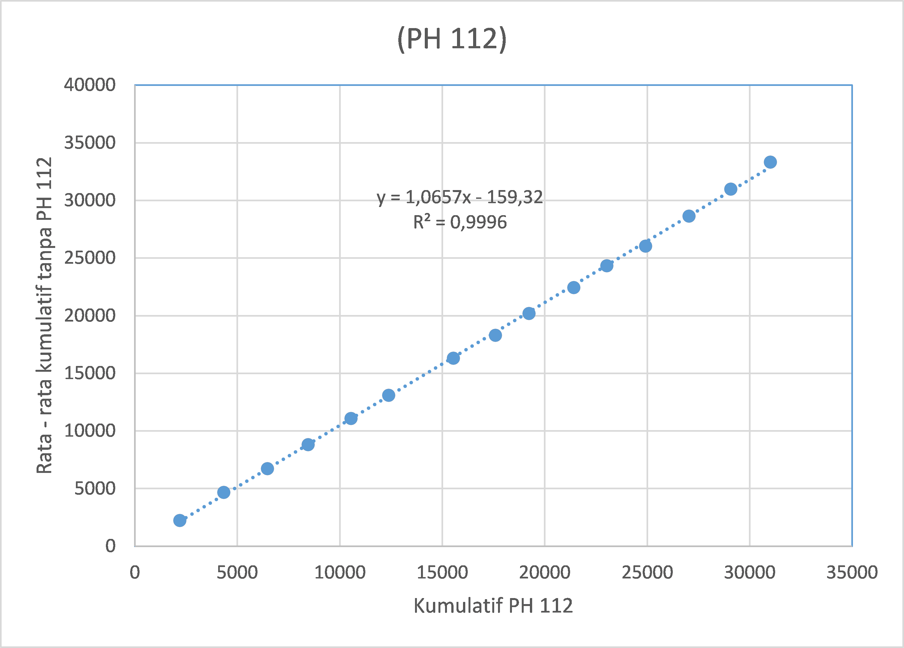

Gambar 1. Hasil uji konsistesi pada stasiun PH 112

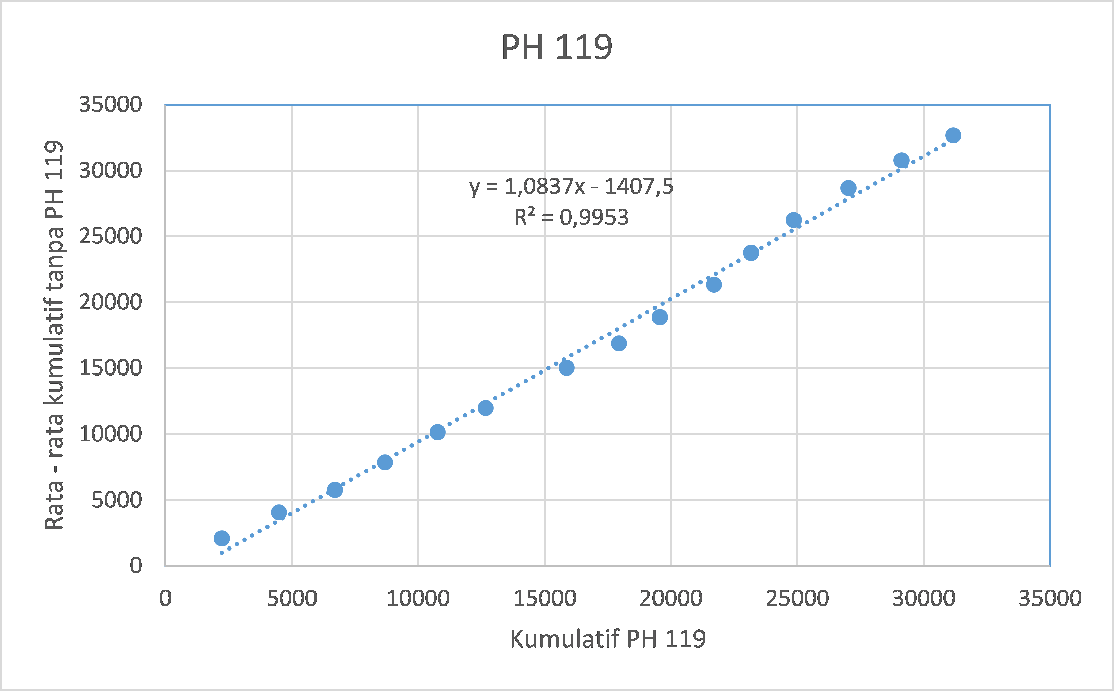

Gambar 2. Hasil uji konsistesi pada stasiun PH 126

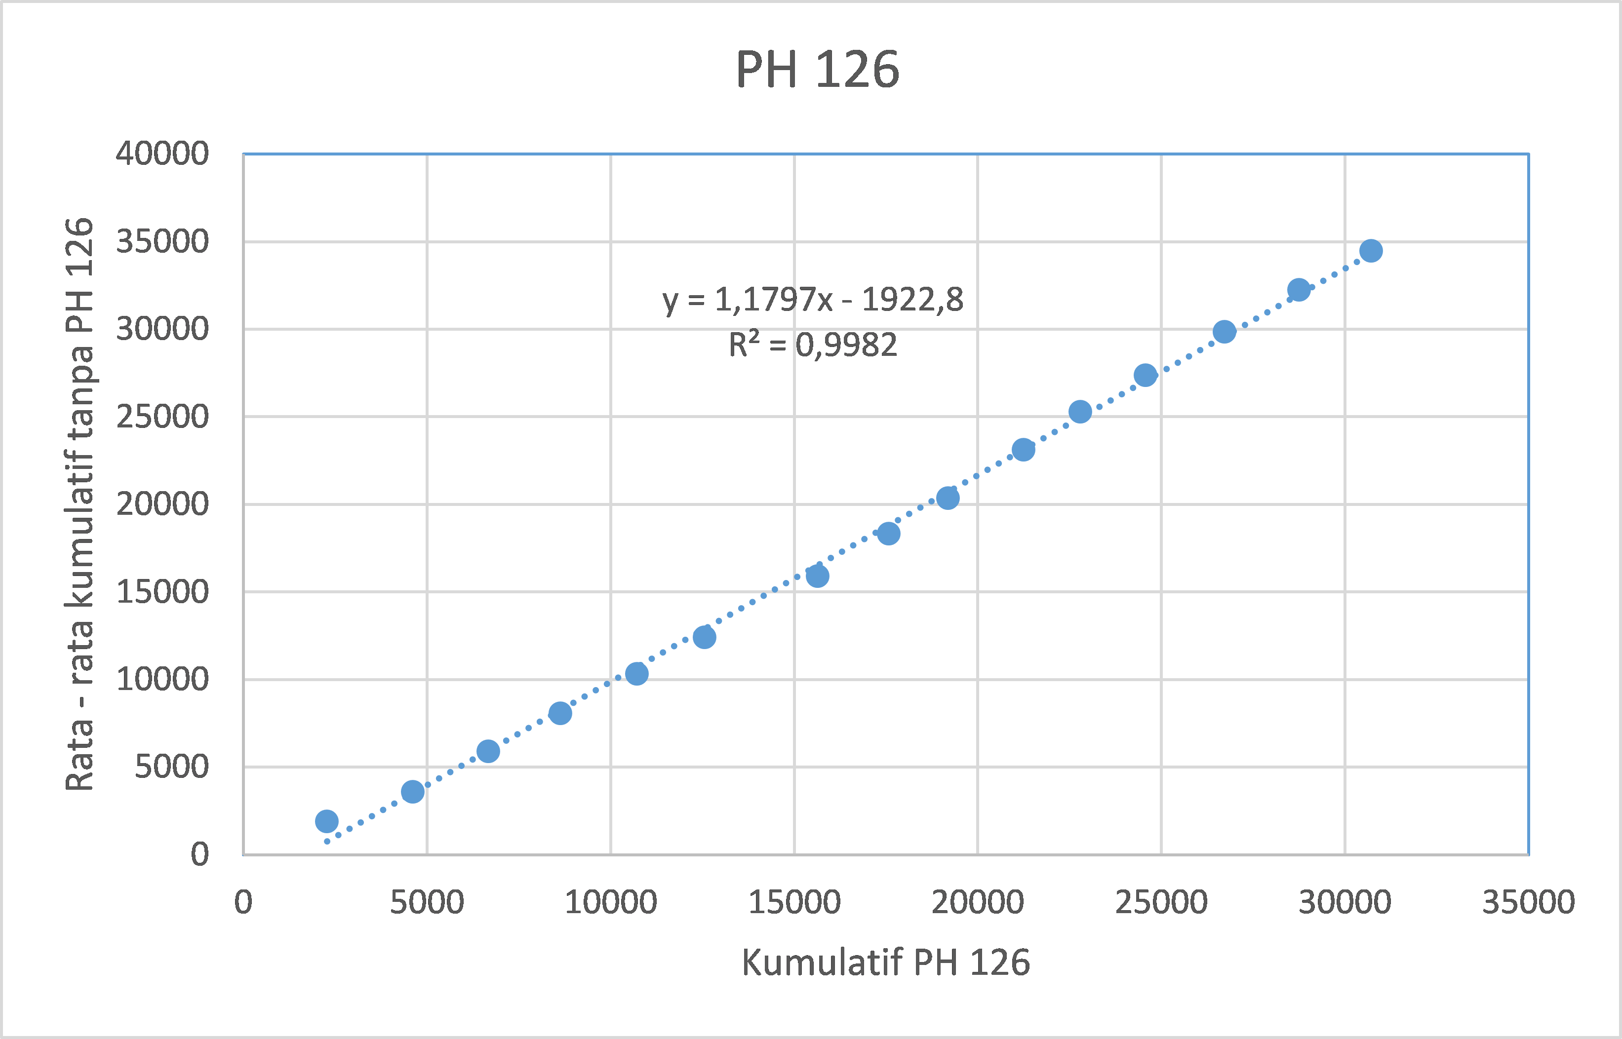

Gambar 3. Hasil uji konsistesi pada stasiun PH 126

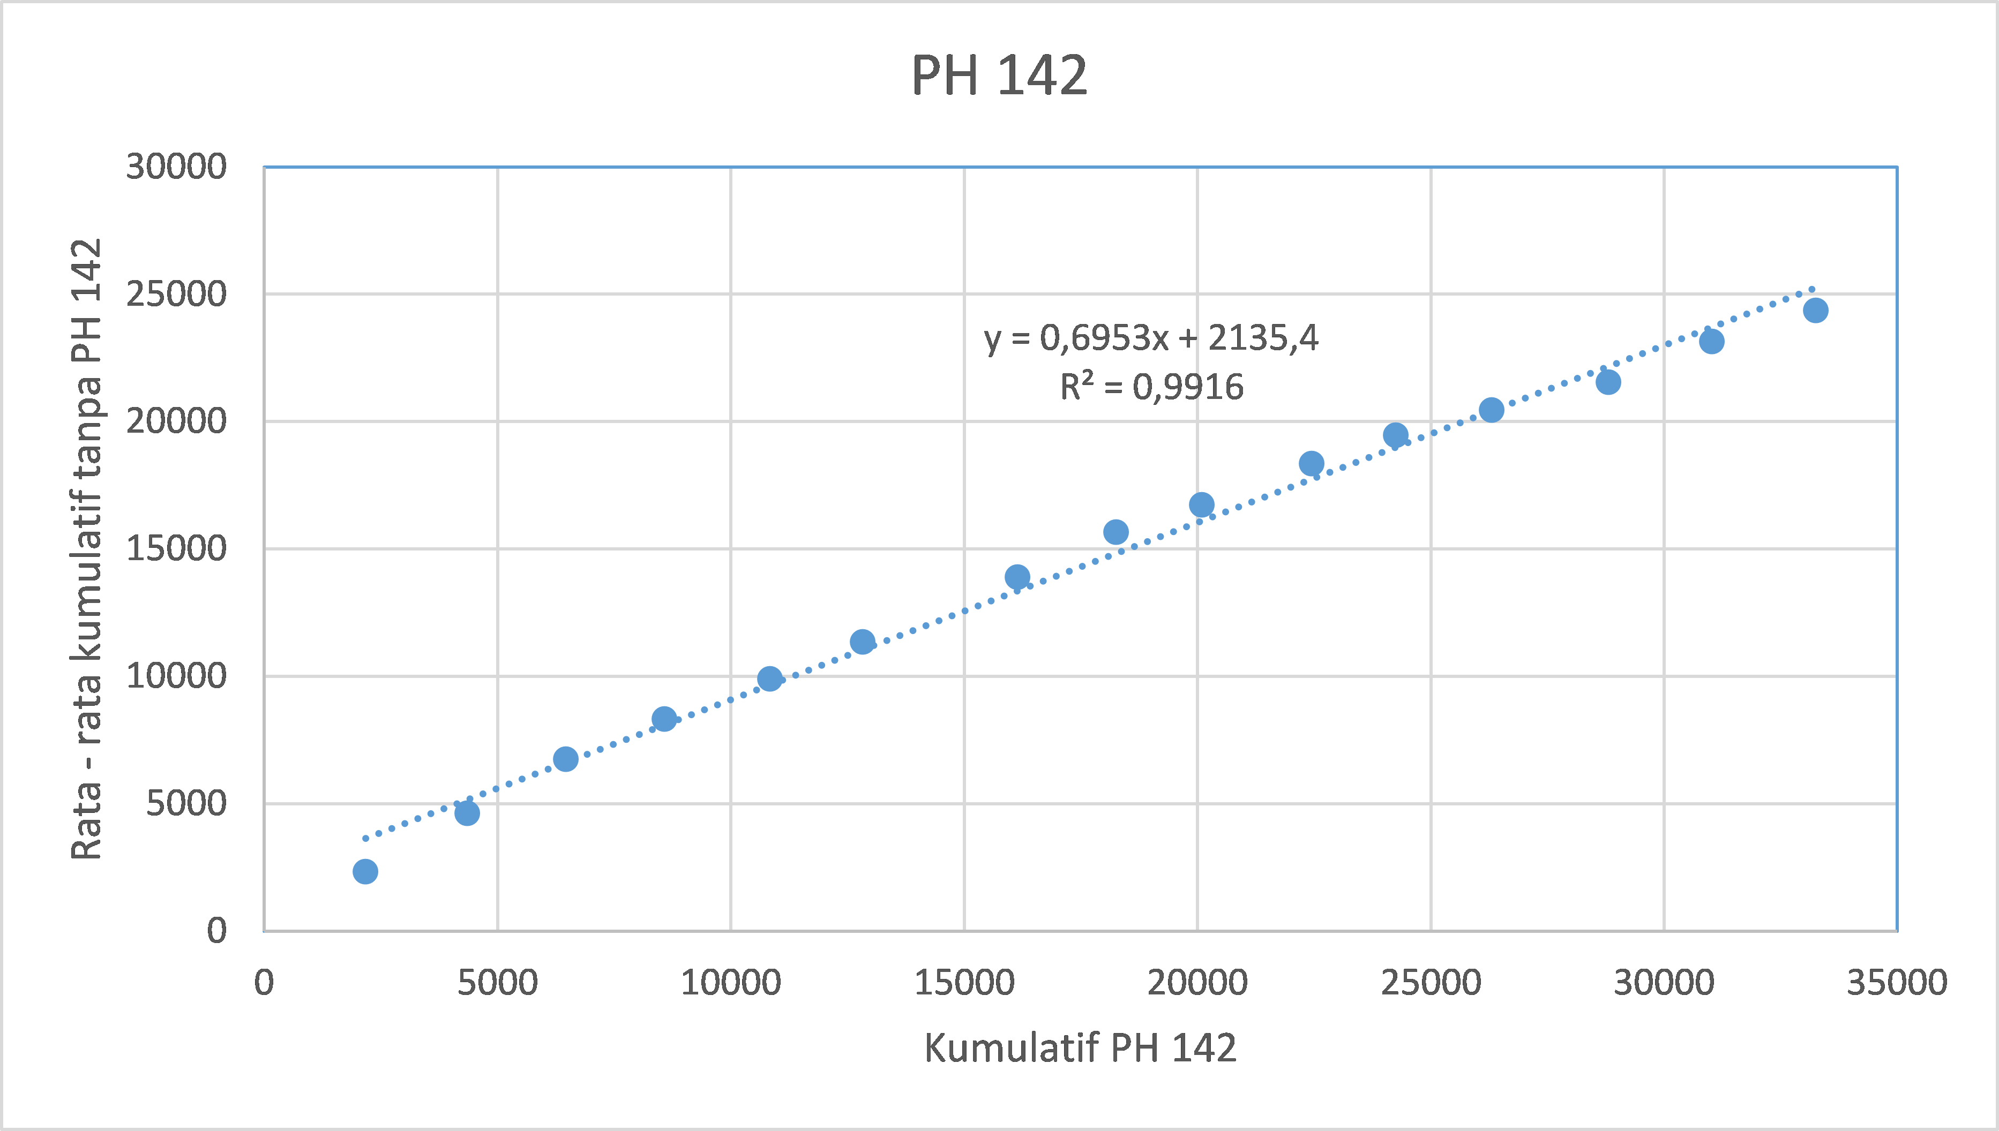

Gambar 4. Hasil uji konsistesi pada stasiun PH 142
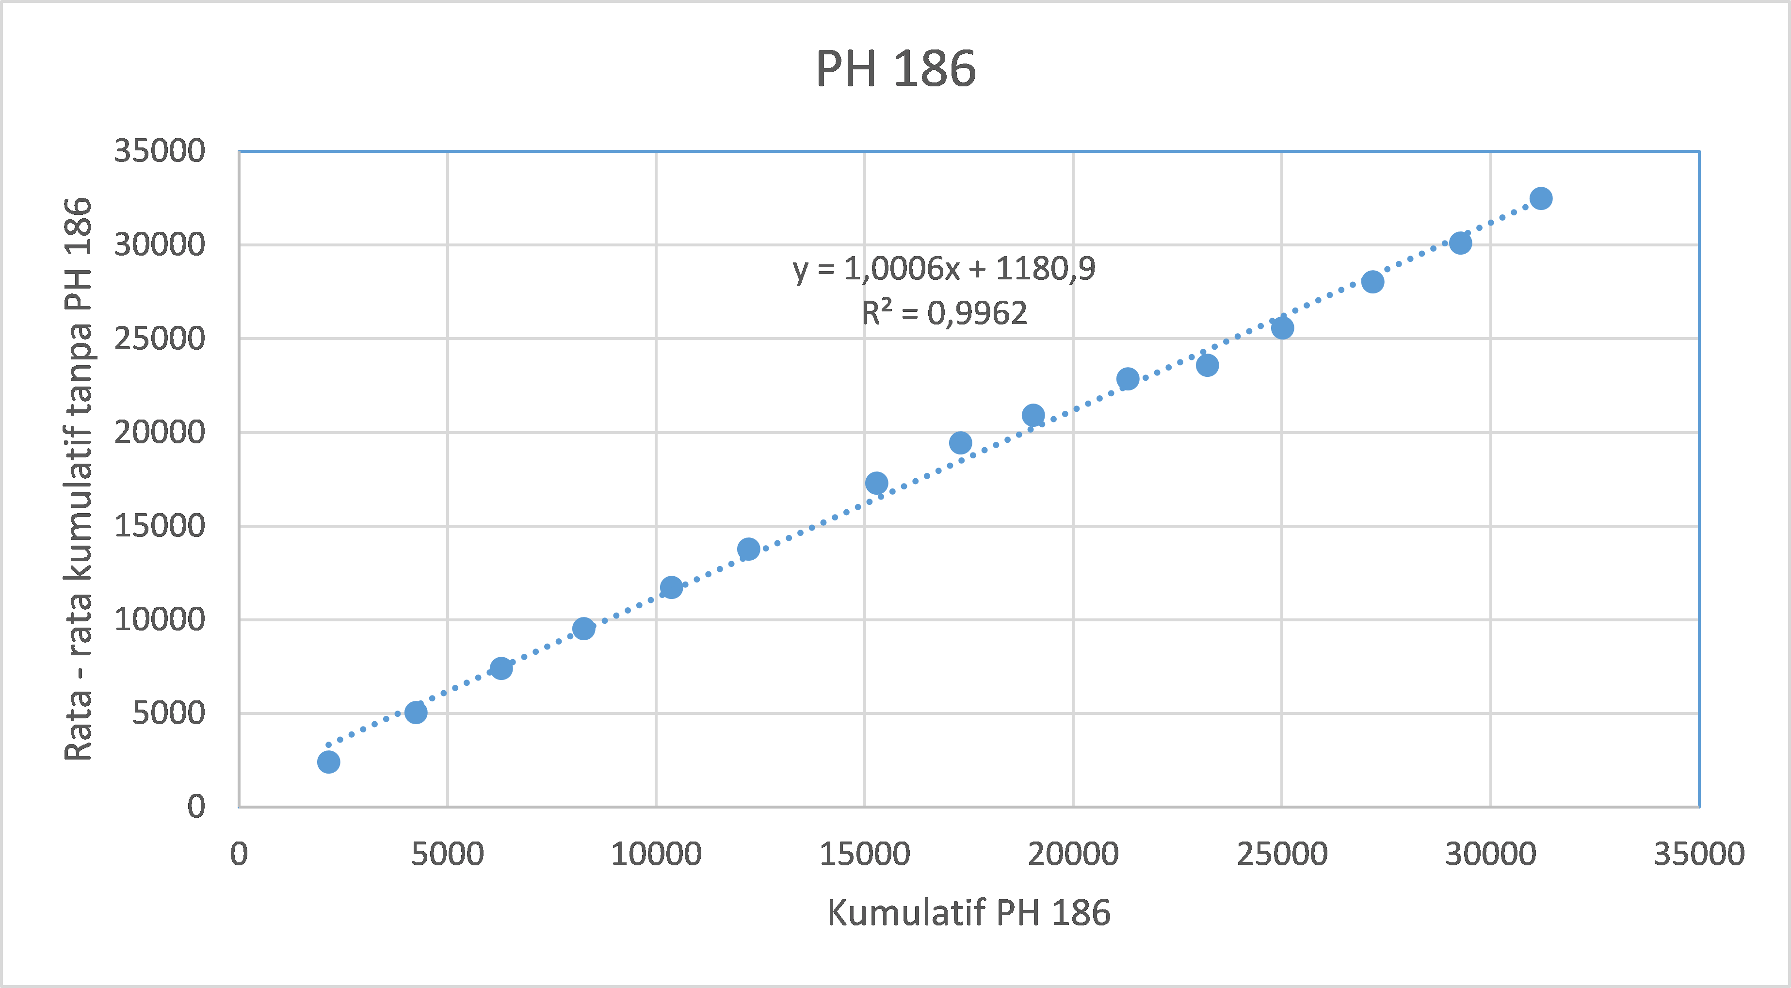

Gambar 5. Hasil uji konsistesi pada stasiun PH 186
Hasil dari pencarian data curah hujan yang hilang dengan ketiga metode tersebut menghasilkan data korelasi yang bervariatif pada masing-masing metode. Berikut adalah tabel korelasi per stasiun dan rata-rata total stasiun:
Tabel 1. Rata-rata korelasi per stasiun dan rata-rata total stasiun
stasiun |  |  |  |  |  | Rata-rata total Seluruh stasiun | Keterangan  (Tamsuri, 2010)
Metode | PH 126 | PH 119 | PH 112 | PH 142 | PH 186 | Rata-rata total Seluruh stasiun | Keterangan  (Tamsuri, 2010)
rata-rata aljabar | 0,36 | 0,42 | 0,41 | 0,27 | 0,355 | 0,363 | cukup
inversed square distance | 0,36 | 0,33 | 0,39 | 0,27 | 0,27 | 0,32 | cukup
normal ratio | 0,35 | 0,42 | 0,39 | 0,39 | 0,034 | 0,365 | cukup
regresi berganda | 0,06 | 0,05 | 0,13 | 0,13 | 0,13 | 0,097 | Sangat kurang
Hasil standar deviasi dari masing-masing stasiun yang telah dikorelasikan pada 15 tahun dan masing-masing metode yang digunakan adalah sebagai berikut:
Tabel 2. Standar deviasi per stasiun dan rata-rata total stasiun
stasiun |  |  |  |  |  | Rata-rata total  Seluruh stasiun
Metode | PH 126 | PH 119 | PH 112 | PH 142 | PH 186 | Rata-rata total  Seluruh stasiun
rata-rata aljabar | 0,12 | 0,119 | 0,105 | 0,072 | 0,113 | 0,106 mm
inversed square distance | 0,127 | 0,125 | 0,109 | 0,112 | 0,101 | 0,115 mm
normal ratio | 0,122 | 0,114 | 0,089 | 0,068 | 0,100 | 0,099 mm
regresi berganda | 0,045 | 0,060 | 0,107 | 0,083 | 0,111 | 0,181 mm

5. KESIMPULAN
Dengan telah dilakukannya penelitian ini dapat ditarik kesimpulan data yang diteliti selama 15 tahun diketahui bahwa standar deviasi dengan menggunakan metode normal ratio dengan rata-rata seluruh stasiun senilai 0,09 (0-0,1 kategori sangat kurang baik) dapat diartikan bahwa dengan metode ini deviasi dari korelasi data adalah yang paling baik dari metode lainnya yang digunakan pada penelitian ini.Dengan menggunakan metode normal ratio didapatkan hasil rata-rata korelasi dari data 15 tahun pada seluruh stasiun senilai 0,365 yang dikategorikan sebagai korelasi cukup baik.
DAFTAR PUSTAKA
Ashuri. 2015. Pemodelan Periodik dan Stokatik untuk Menganalisis Data Curah Hujan yang Hilang Menggunakan Studi Kasus Stasiun Hujan Sukarame. Fakultas Teknik, Universitas Lampung. Bandar Lampung
Cambodia, Mirnanda. 2015. Model Stokatik Curah Hujan Harian dari Beberapa Stasiun Curah Hujan di Way Jepara. Fakultas Teknik, Universitas Lampung. Bandar Lampung.
Diana, Marhok, Perbandingan Metode Inversed Square Distance, Normal Ratio, dan Rata-rata Aljabar Untuk Curah Hujan Yang Hilang. Fakultas Sains dan Teknologi, Universitas Islam Negeri Sultan Syarif Kasim Riau. Pekanbaru.
Hanke, J.E., and Wichern, D.W. 2005. Business Forecasting. 8th ed. Upper Saddle River, N.J: Pearson/Prentice Hall. New York.
Harto, Sri. 1991. Hidrologi Terapan Edisi 3. Yogyakarta. Biro Penerbit Keluarga Mahasiswa.
Hasyimzoem, Edwin Faisol. 2019. Perbandingan Analisis Data Curah Hujan Yang Hilang Menggunakan Metode Recipocal, Normal Ratio, dan Rata-rata Aljabar. Fakultas Teknik, Universitas Lampung, Bandar Lampung.
Martha, W Joyce, Wanny Adidarma, Mengenal Dasar-Dasar Hidrologi, Nova, Bandung.

Rosadi, Dedi. 2006. Pengantar Analisa Runtun Waktu. Diktat Kuliah, Yogyakarta.

Prawaka, Fanny. 2016. Analisis Data Curah Hujan yang Hilang dengan Menggunakan Metode Normal Ratio, Inversed Square Distance, dan Rata-rata Aljabar. Fakultas Teknik, Universitas Lampung, Bandar Lampung.
Schober, Patrick. Boer, Christa. Schwarte, Lothar A. 2018. Correlation Coefficients: Appropriate Use and Interpretation. VU Universitas Medical Center. Amsterdam. Belanda. Volume 126.
Tamsuri, Anas. 2010. Mengeloh Statistik Penelitian dengan Microsoft Excel. http://www.Buku-E.Lipi.go.id. Diakses pada 5 Desember 2019.
Triatmojo, Bambang. 2008.Hidrologi Terapan. Beta Offset. Yogyakarta.
Tjasjono, Bayong. 2000. Klimatologi Umum. Institut Teknologi Bandung. Bandung.
Universitas Lampung. 2016. “Format Penulisan Karya Ilmiah Universitas Lampung”. UPT Percetakan Universitas Lampung. Bandar Lampung.

1) Mahasiswa pada Jurusan Teknik Sipil Fakultas Teknik Universitas Lampung. surel: rinaldipelawi13101996@gmail.com
2) Staf pengajar pada Jurusan Teknik Sipil Fakultas Teknik Universitas Lampung. Jalan. Prof. Sumantri Brojonegoro 1. Gedong Meneng Bandar lampung. 35145. surel: ahmadzakaria@unila.ac.id
3) Staf pengajar pada Jurusan Teknik Sipil, Fakultas Teknik Universitas Lampung. Jalan Prof. Sumantri Brojonegoro 1. Gedong Meneng Bandar Lampung. 35145. surel:

